**NOMBRE:_______________________________________ FECHA:___________________**

**TEMA HIPERTENSIÓN ARTERIAL**

**DICTADO**

**___________________________________________________________________________________________________________________________________________________________________________________________________________________________________________________________________________________________________________________________________________________________________________________________________________________________________________________________________________________________________________________________________________________________________________________________________________________________________________________________________________________________________________________________________________________________________________________________________________________________________________________________________________________________________________________________________________________________________________________________________________________________________________________________________________________________________________________________________________________________________________________________________________________________________________________________________________________________________________________________________________________________________________________________________________________________________________________________________________________________________________________________________**

**_______________________________________________________________________________________________________________________________________________________________________________________________________________________________________________________________________________________________________________________________________**

**2. RODEA DE ROJO LOS ARTÍCULOS. Y SUBRAYA TRES VERBOS.**

**3. DEBATE** [**https://youtu.be/mSpgkJ2VpZk**](https://youtu.be/mSpgkJ2VpZk) **¿Qué es la hipertensión arterial? ¿Qué alimentos mejoran su control? ¿Conoces a alguien que la padezca? ¿Qué complicaciones pueden padecer los pacientes que la tienen?**

**4. Haz un resumen del vídeo que hemos visto indicando los aspectos más destacados de los mismos.**

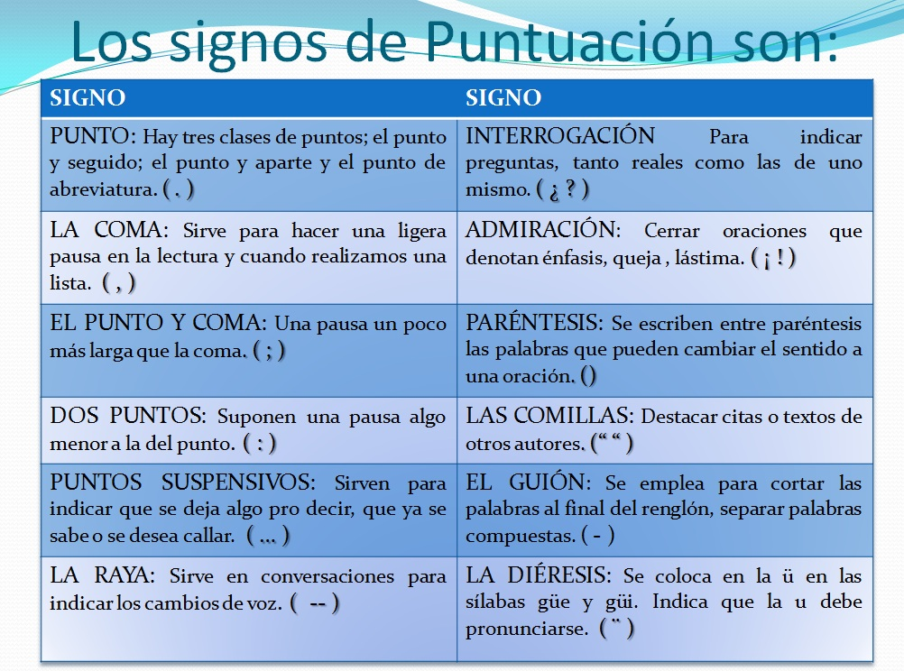

**5. COMPLETA EL SIGUIENTE TEXTO PONIENDO LOS SIGNOS DE PUNTUACIÓN.**

**Dª Victoria Hernández Gil nació en el año 1968 figura en el Registro con el nº 978 en la pág 2325  
Cervantes nació en Alcalá de Henares (Madrid) Comenzó a caminar por el antiguo y conocido campo de Montiel (y era verdad que caminaba por él) Tengo cincuenta años (Llevo más de veinte en la empresa)**

**Había en Roma en aquella ocasión españoles de todas partes: castellanos gallegos canarios valencianos mallorquines andaluces... Los frutos del espíritu son: amor [?](http://roble.pntic.mec.es/~msanto1/ortografia/vocag.htm)gozo paz riqueza bondad larga espera [?](http://roble.pntic.mec.es/~msanto1/ortografia/vocam.htm)mansedumbre fe [?](http://roble.pntic.mec.es/~msanto1/ortografia/vocam.htm)modestia [?](http://roble.pntic.mec.es/~msanto1/ortografia/vocat.htm)templanza y limpieza. El sol baña alegra ilustra fecunda e influye. Tu hermano sí me hizo caso; tú no. Año de nieves año de bienes.**

**Dijo entonces el huésped a los dos "A buen [?](http://roble.pntic.mec.es/~msanto1/ortografia/vocac.htm)capellán, mejor sacristán." El ejercicio la dieta el trabajo he aquí tres grandes médicos. Todas las esdrújulas se acentúan por ejemplo cántaro árboles bárbaro... Gasta más de lo que tiene por consiguiente no tardará en arruinarse Mi querido e inolvidable amigo Recibí tu carta que me alegró mucho.**

**Mi padre compro una cuchara unos lápices unos bolígrafos y unas cuantas carpetas. Ayyy que dolor. Qué te pasa Pues me he caído y me he doblado la rodilla.**

**6 REALIZA LAS SIGUIENTES OPERACIONES:**

**34638 : 67= 7634 : 4= 87634 : 28=**

**7 COMPLETA:**

|  |  |  |  |  |  |  |  |  |  |
| --- | --- | --- | --- | --- | --- | --- | --- | --- | --- |
| número | 45 | 798 | 100 | 467 | 900 | 321 | 809 | 104 | 203 |
| doble |  |  |  |  |  |  |  |  |  |
| triple |  |  |  |  |  |  |  |  |  |

**8 REALIZA LOS SIGUIENTES PROBLEMAS**:

* **UNA SALA DE CINE Y TIENE 26 FILAS DE 15 BUTACAS CADA UNA. ¿CUÁNTOS ESPECTADORES CABEN EN EL CINE?**
* **UN JOVEN HA LEÍDO 184 PÁGINAS DE UN LIBRO EN 8 DÍAS. ¿CUÁNTOS DÍAS EMPLEARÁ PARA LEER 1127 PÁGINAS?**
* **INVENTA UN PROBLEMA QUE SE RESUELVA CON UNA DIVISIÓN**

**REALIZAMOS UN SUDOKU. LEETE COMO SE JUEGA.**



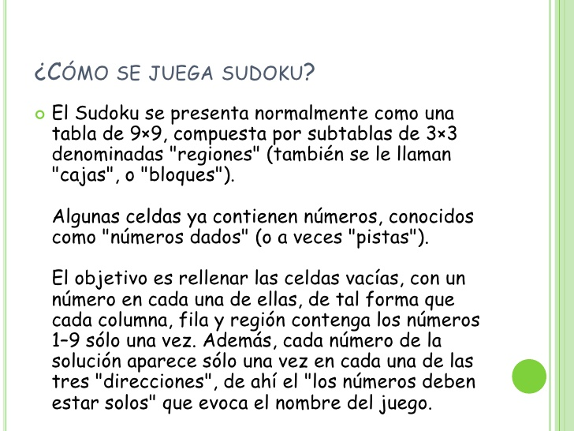

**EJEMPLO DE CÓMO SE LLEVA A CABO**

